Монтаж Multi Arena Pro 9900:
Начнем с комплектации:

A) Устройство Multi Arena Pro 9900
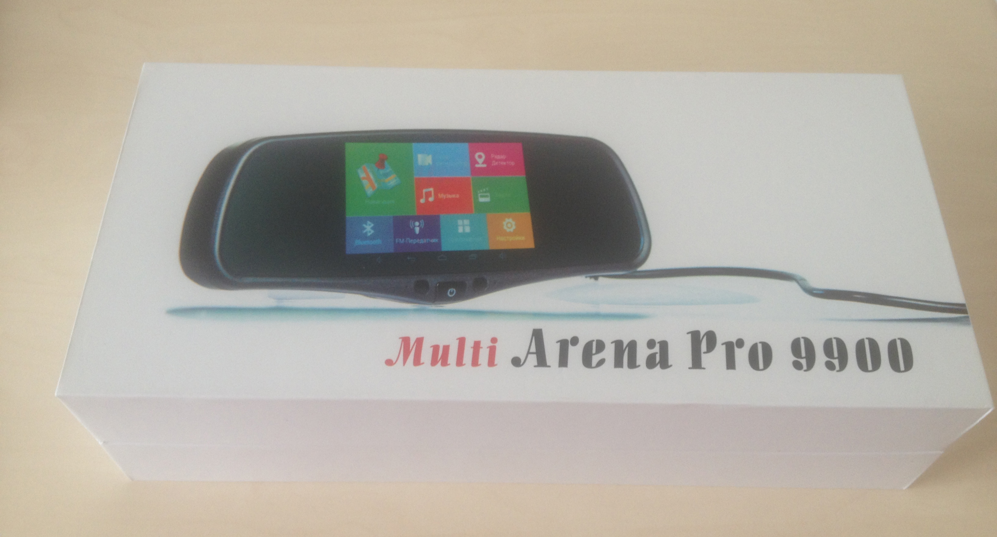
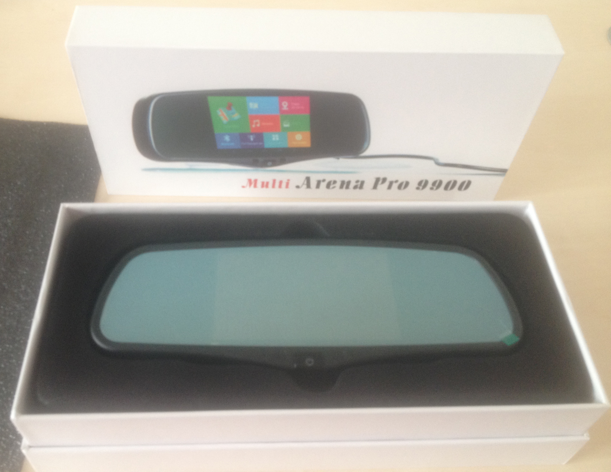
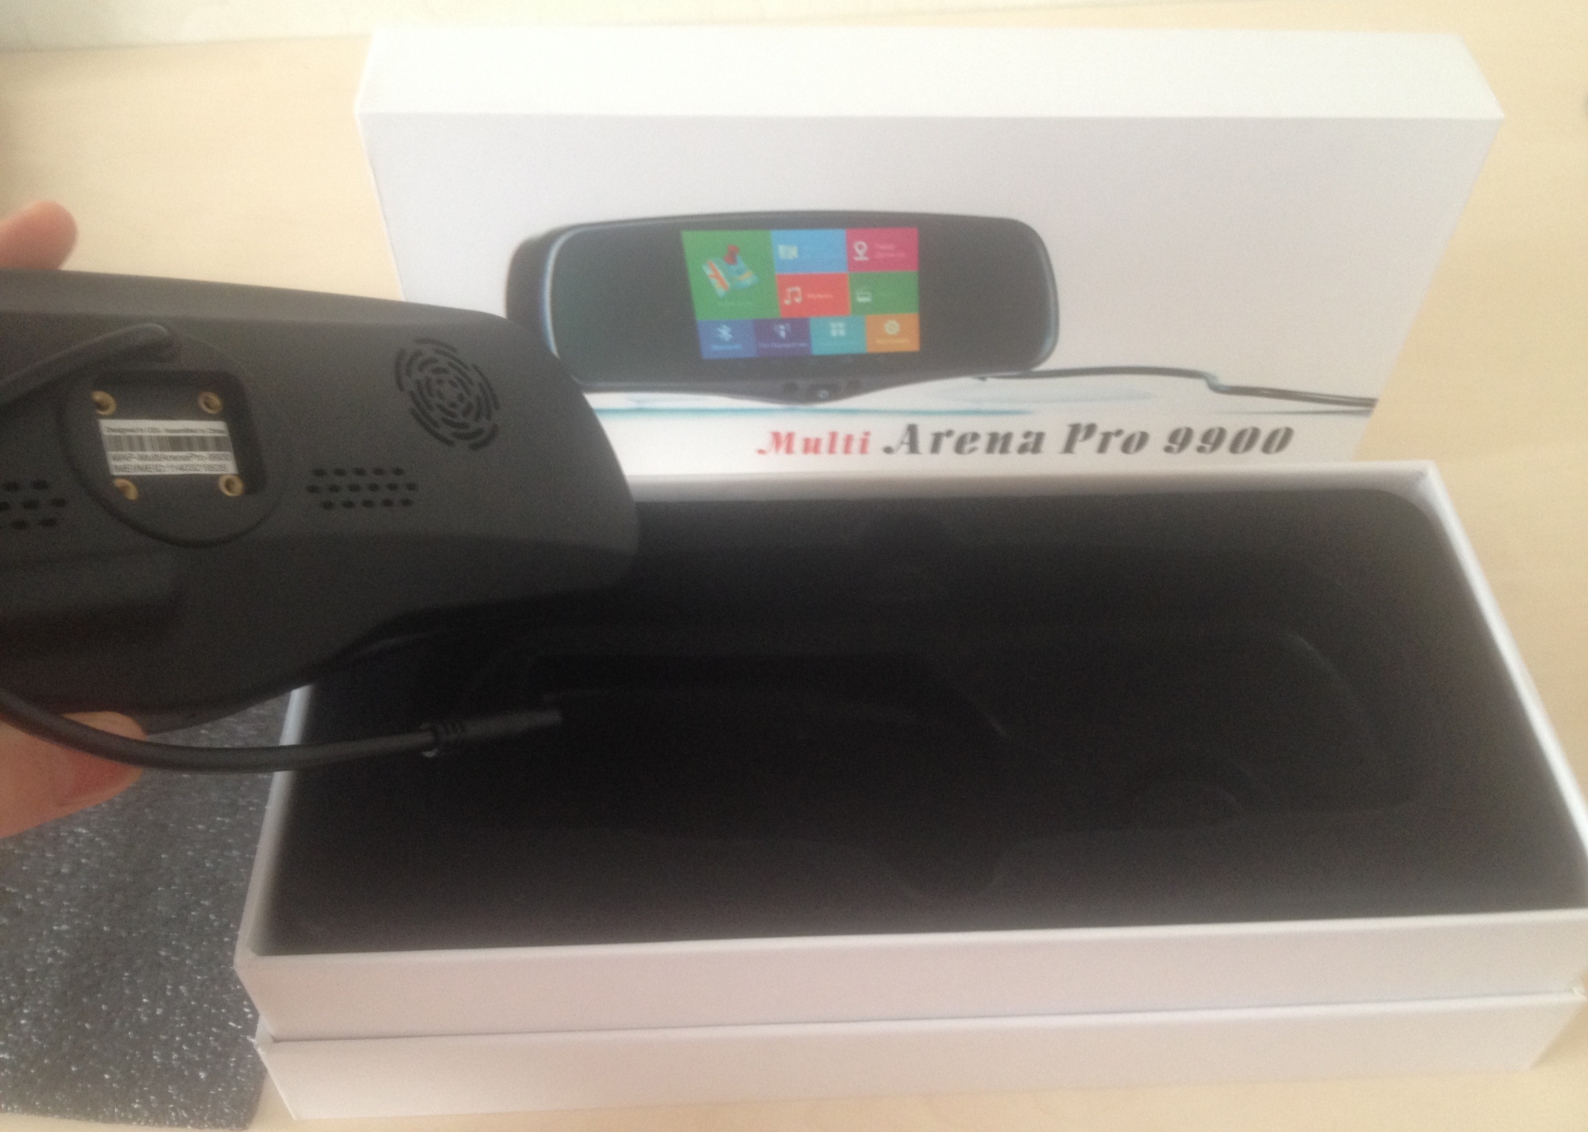

B) Камера заднего вида в номерной рамке

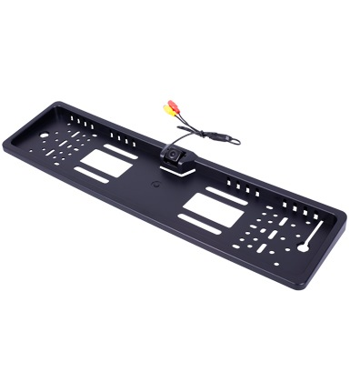
C) Крепление в комплект не входит(его докупают отдельно), аналог штатному (для каждой машины свое, запрашивайте наличие крепления для вашего авто на сайте Arenapro.by ).
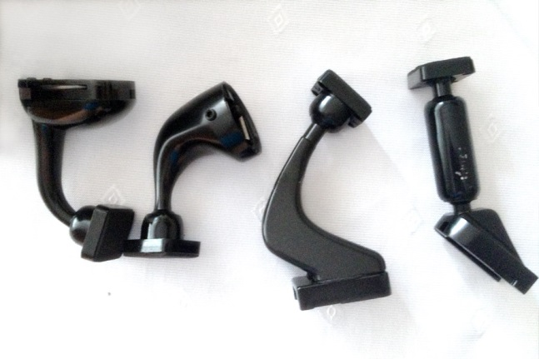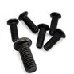

- Основной провод питания.

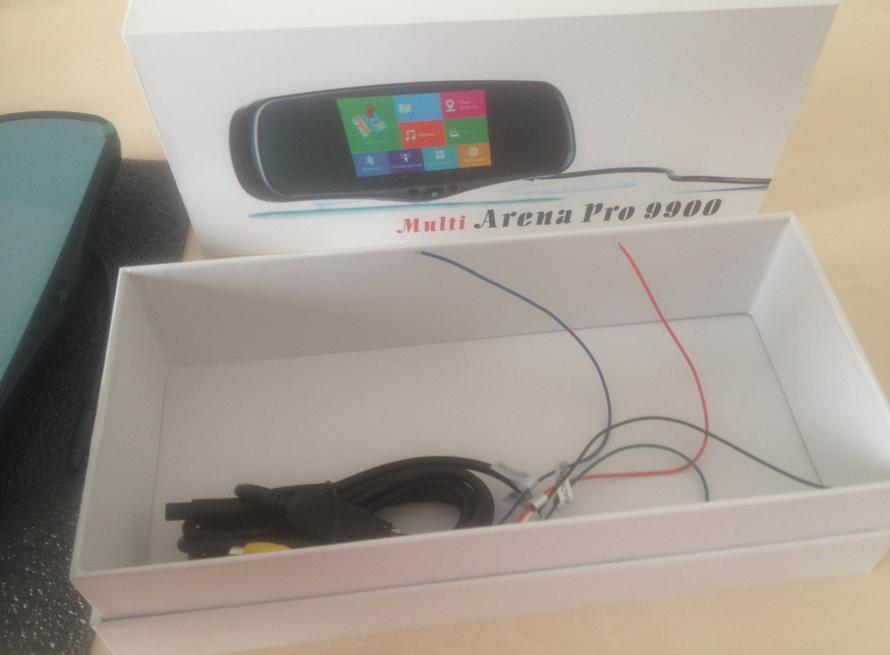
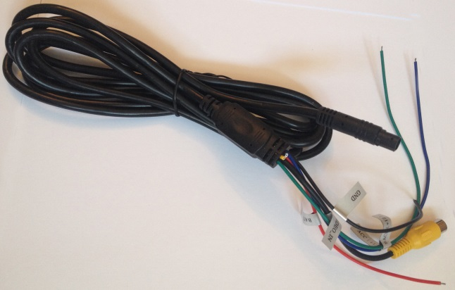
E) Провод соединения парктроника к основному устройству.
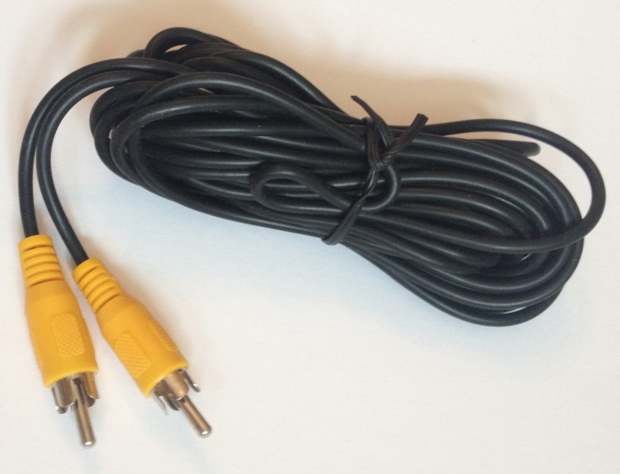
F) Провод питания камеры заднего вида.
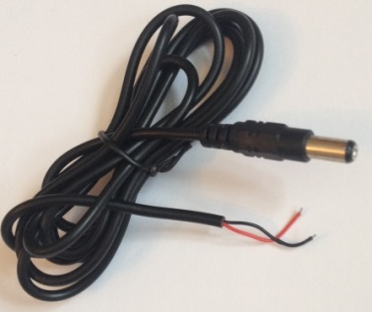
G) Модуль парктроника.
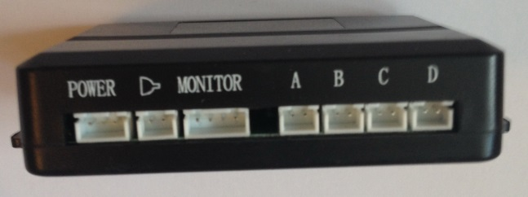
H) Провод соединения камеры заднего вида
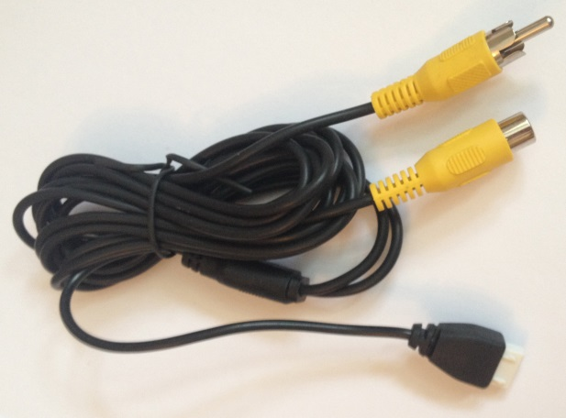

I) 4 датчика заднего хода.
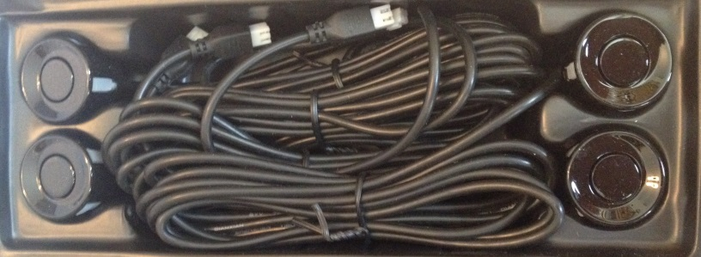
K) Динамик парктроника.
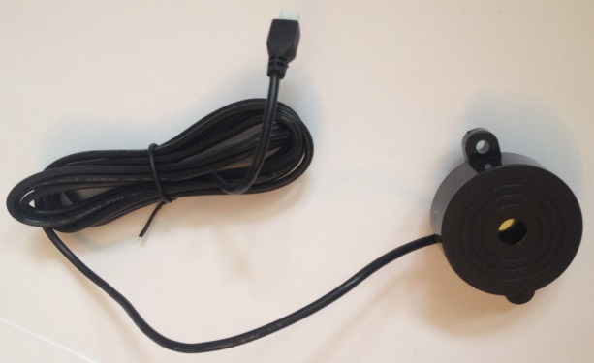
L) Провод питания парктроника.
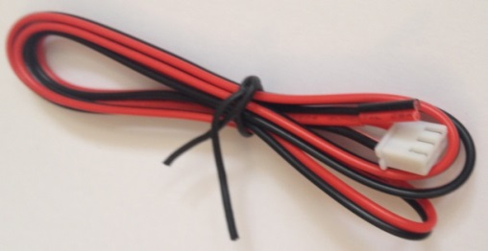
M) Фриз.
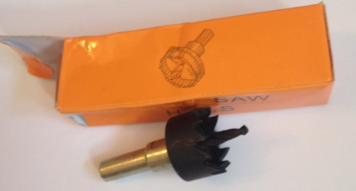
N) Схемы, инструкции по монтажу и эксплуатации.

Порядок монтажа:
- Снимаем штатное зеркало.
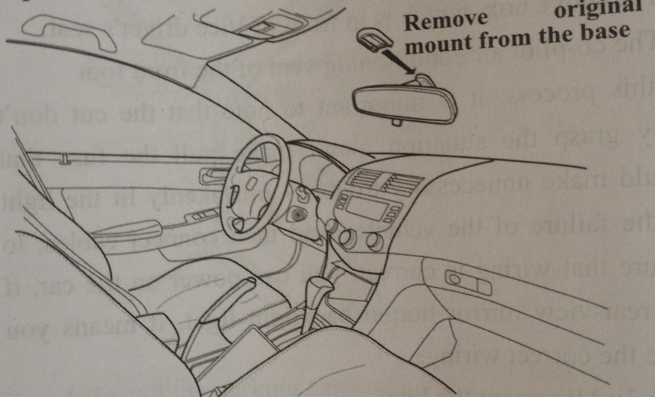
- На место штатного устанавливаем устройство с креплением.
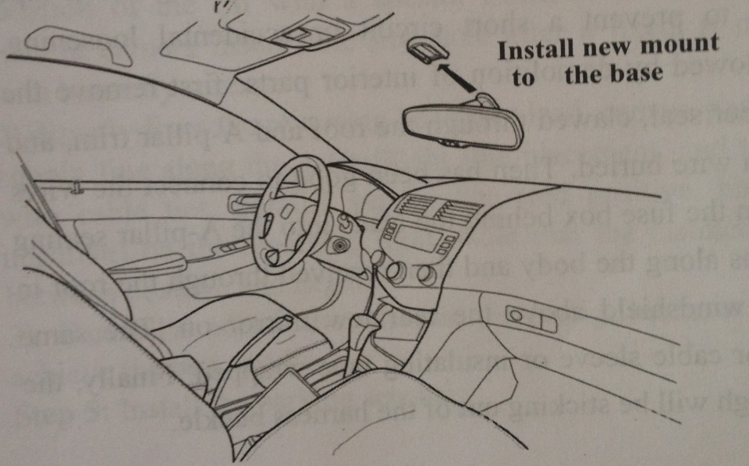

- Подключаем основной провод питания, проводим его под обшивкой крыши и под обшивкой водительской стойки: 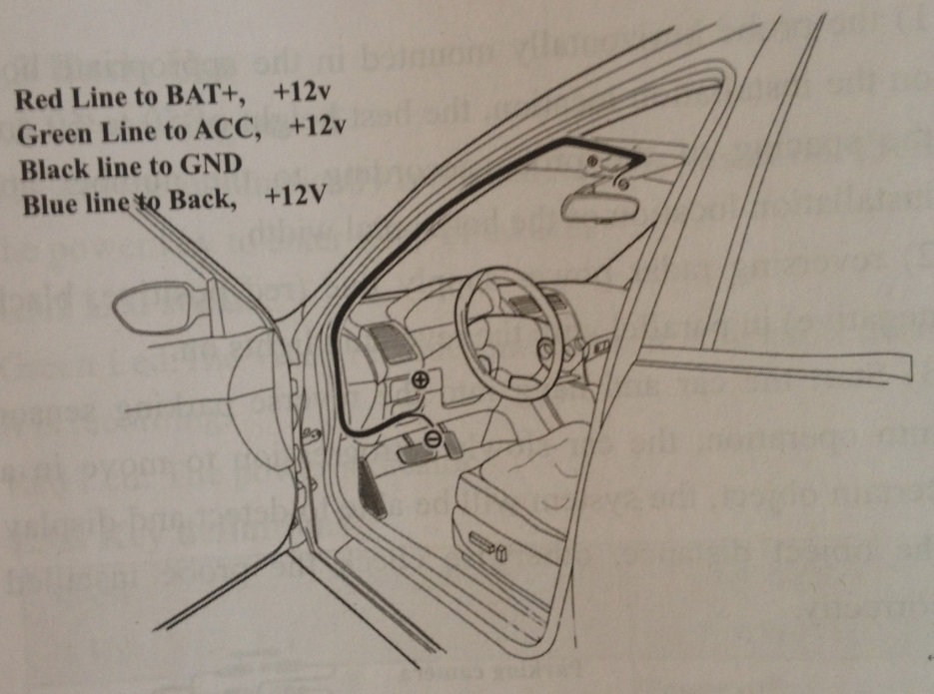
Необходимо подключить 5 контактов, они подписаны:
- GND ( черный ) : подключаем на землю (-)
- BAT +12 (красный): подключаем на (+) аккумулятора.
- ACC +12 (синий): подключаем к проводу питания работающий при включении зажигания.

- BACK +12 (зеленый): подключаем на (+) фонаря заднего хода
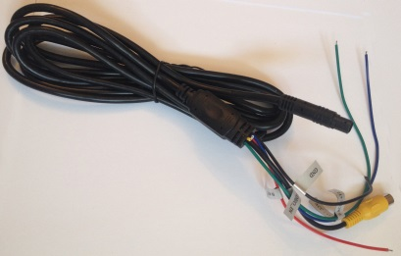
- Video_in (желый наконечник): подключаем провод ( E ) от модуля парктроника.
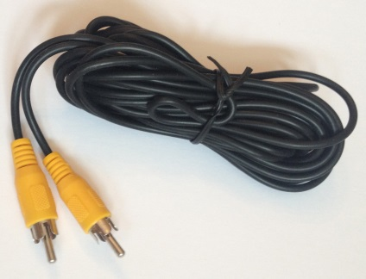

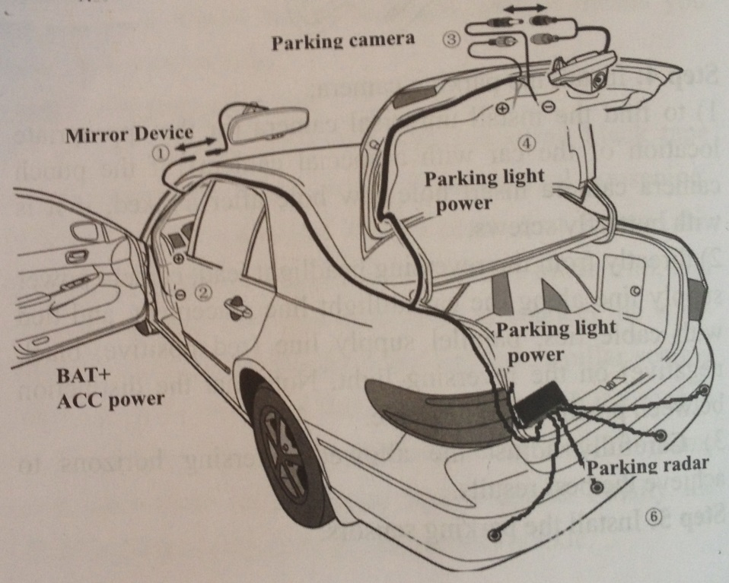

- Другой конец этого соединяем с проводом (H).
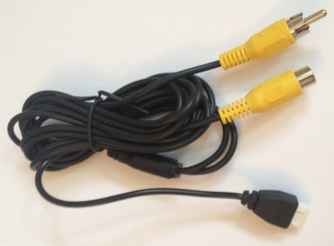
В свою очередь провод (H) подключается черным выводом к модулю парктроника (G) в порт “Monitor” и желтым выводом к камере заднего вида (B).
- Камера заднего вида подключается к проводу питания камеры заднего вида (F).
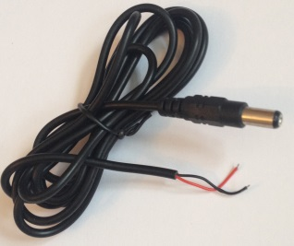
- Провод питания камеры заднего вида (F) подключаем к питанию фонаря заднего хода. Черный провод на (-), красный на (+).
- Провод питания парктроника подключаем к питанию автомобиля красный (+), черный (-).
Белый штекер подключаем к модулю парктроника (G) в слот “Power”.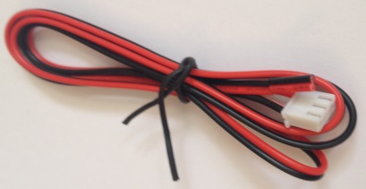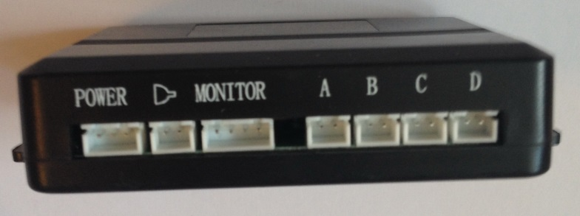
- В Модуль парктроника (G) подключаем динамик парктроника (K), в соответсвующий слот.
- В слоты (A,B,C,D) Модуля парктроника (G) подключаем датчики заднего хода (I).
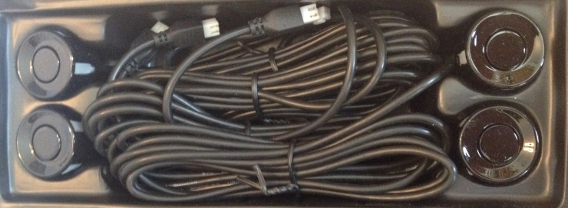
- В заднем бампере высверливаем 4 отверстия на высоте 0,6-0,8 метра с помощью фриза (M). 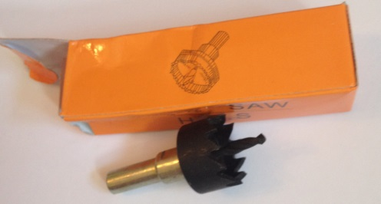
- Получаем следующую схему подключения:
